Varm produktion opgave 1

- Giv en beskrivelse af hvad man laver i varm produktion
- Hvordan fungere kipgryder, kip pander, røre arme, zip-anlæg og ovne (beskriv med ord, billeder og brugsanvisninger m.m.…)
- Hvordan jævnes de forskellige sovser, supper, stuvninger, grød, frugtsupper/grød og gryderetter… + indsaml forskellige relevante opskrifter herfra
- Beskriv arbejdsprocessen ved fremstilling af fromage og andre kolde deserter
- Hvad er Sanatine?
- Hvordan tilbereder vi hele stykker kød (stege) og styk kød som fx karbonader
- Hvad er den korrekte påklædning når der laves kolde deserter og sættes emballage til kolde deserter og øllebrød?
- Hvordan er fremgangsmåden når der laves frikadeller og anden fars (opskrift, metodik og evt. billeder af selve arbejdsgangen)
- Hvordan sætter vi emballage til kolde deserter og øllebrød + indsaml forskellige relevante produktionslister og skemaer?
- Forklar brugen af skærm og labelsprinter og hvilket formål har det (gerne billeder og eksempler)
- Hvad vil det sige at hotfill, hvorfor bruger vi det i vores produktion og hvorfor passer det så godt ind i vores produktion flow?
- Beskriv de gode arbejdes gange, egenkontrol og rengøring i den daglige produktion.
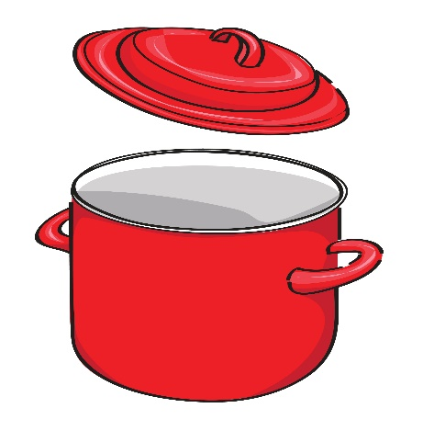
- Beskriv gode arbejdsstillinger og en god indretning af dit arbejdsområde i daglig dagen i produktion (dette spørgsmål kan flettes ind i alle de andre spørgsmål, som en del af dem også)
Disse spørgsmål skal besvares på 1.oplæringperiode.
Opgavedage, aflevering og tid i de forskelige områder, ser du på din plan for 1.oplæringperiode. Det forventes, at du samle oplysninger og stiller spørgsmål til den person du er sammen med, det pågældende sted. Du kan selvfølgelig, altid spørge din oplæringsvejleder.
Når du har opgavedag forventes det, du sidder her på stedet og arbejder med din opgave. Har du ikke flere opgavedage og skal opgaven afleveres, må det sidste laves hjemme eller der laves en aftale med den afdeling du er i, om det er passende du gå fra. Du skal ikke gå fra hvis du forsømmer el gå glip af noget i din oplæring…
Du SKAL være omklædt og i arbejdstøj på opgavedage. Mødetid er kl. 7.00 Version 1,2

